# Mercados

* Lugar físico o virtual en el que compradores (demanda) y vendedores (oferta) realizan transacciones de bienes y/o servicios.

# Precio

* Surge del libre juego entre la oferta y la demanda.

# Tipos de Competencia

* **PERFECTA 🡪 Es una utopía** donde existe un producto homogéneo (misma marca, modelo, no hay distinción). Libre acceso al mercado (información) (conozco todos mis clientes). No hay límite producción.
* **IMPERFECTA 🡪 SEGÚN OFERTA:**

**Monopolio --** Un solo oferente y pocos demandantes. Precio único. Precio discriminado.

**Oligopolio** -- Hay pocos mercados (oferentes) y muchos demandantes. (Tel. Móvil, estaciones servicio.). Pool, Trust, Holding son diferentes modos de oligopolio.

**De allí nace la competencia Monopolística** que consiste en que me compren sólo a mí y solo mi producto.

**SEGUN DEMANDA:**

**Monopsonio –** Hay un únicocomprador. (Estado en la Obra pública).

**Oligopsonio** -- Pocos compradores que se ponen de acuerdo por qué precio van a pagar (como las compañías Lecheras, carteles de droga).

**Estado:** Nacional, Provincial, Municipal 🡪 controla el Precio estableciendo:

* Tributos –Impuestos, tasas, etc.
* Aranceles -- Pago adicional al Estado para importaciones desde extranjero.
* Retenciones – Quitar parte del dinero para igualar el precio de exportaciones extranjeras.
* Subsidios – Apoyo del Estado.

# Triángulo de Servicio

* Se trata de una estrategia que actúa en forma de una pirámide o triángulo donde la Cultura de Servicio induce (fuerza) al prestador a comportarse y relacionarse en forma orientada al cliente.
* Esta cultura debe involucrar a todos los integrantes de una organización o empresa que brinda servicios, debiendo de haber un compromiso de la organización.

1. **Estrategia del Servicio:** Plan que va definir cada empresa: qué servicio va a brindar, a quien va dirigir, cómo, etc. Va a establecer con qué personal y cómo va a brindar servicio.
2. **Sistemas:** Todo sistema que va a interactuar con el cliente y el personal para prestar un buen servicio. (Por ejemplo una escalera mecánica.)

**Cultura de servicio:**

* **Satisfacción del cliente.**
* **Compromiso de la organización.**
* **Liderazgo y motivación. (Los líderes deben estar convencidos de la importancia del servicio.)**

# Escuelas de Administración (Taylor-Fayol)

# Taylor

* Hacen técnicas y métodos que normalizan la producción y logran aumentos efectivos en la productividad.
* Se basó mucho en la producción.

**Sus propuestas son:**

* División del trabajo.
* Selección del personal con potencial para tareas específicas.
* Estudio de movimientos.
* Planificación – Planear cada puesto de trabajo y movimientos.
* Incentivos.
* Supervisión Funcional – Supervisa y reemplaza. Es un capataz general.

**En breve se busca:** Ciencia, no una regla. Tener armonía, cooperación, máximo rendimiento y formación de cada hombre hasta alcanzar máxima eficiencia.

# Fayol

* Se basó específicamente en lo Administrativo.
* Fayol busca una administración que se pueda aplicarse a diferentes tipos de organizaciones. Considera a la autoridad como el derecho de mandar y el individuo tiene que obedecer.
* Propone ideas sobre la comunicación donde hay dos caminos: uno es dirigido desde el superior hacia subordinado y se le dice qué debe hacer. Y el otro es ascendente, donde el subordinado recibe información para el control de lo ordenado.

**Concepto de Administración:**

1. **Prever -** planear todas las actividades de la empresa a todo tiempo con mayor importancia cuando exista desequilibrio o movimiento significativo en las actividades.
2. **Organizar -** para que no falte recursos tanto en lo material como en lo financiero.
3. **Dirigir –** mandar y conducir al personal y a la empresa. La Autoridad es el derecho a mandar y el obrero debe obedecer.
4. **Coordinar –** Buscar la relación entre todas las actividades de la empresa.
5. **Controlar -** llevar un control y supervisión de las operaciones aplicando sanciones para que sea eficaz.

**Principios de Administración**

* **División del trabajo (igual que Taylor).**
* **Autoridad y responsabilidad** - Los jefes tienen que tener inteligencia, conocimiento y experiencia.
* **Disciplina.**
* **Unidad de Mando –** No debe existir doble mando.
* **Unidad de dirección** – Debe haber un solo jefe.
* **Remuneración**
* **Estabilidad del personal** – No desplazar al empleado quien apenas aprendió su tarea. De esta manera evitando su mal rendimiento.

**Áreas Esenciales:**

* **Técnicas:** producción y fabricación.
* **Comerciales:** ventas, compras, etc.
* **Financieras:** búsqueda y administración de dinero.
* **De Seguridad.**
* **De Contabilidad.**
* **De Administración 🡪** Ver principios de Administración

# Escuela de Relaciones Humanas (Elton Mayo 1925-1940)

Elton Mayo empezó a estudiar bien los problemas de la organización haciendo experimentos ambientales que mostraron algunos resultados sorprendentes.

De esta forma se hacían muchas pruebas, observando en cada caso diferentes cambios.

1. **Ya no existe la teoría clásica de motivación de Taylor.**
2. **El hombre está motivado no solo en los factores económicos, sino también en lo sociológico y psicológico.**
3. **Se necesita la participación, lo que hace que haya menos conflicto.**
4. **Se necesita una supervisión flexible.**
5. **El individuo necesita estar en un grupo unido y la atención es dirigida al grupo y no al individuo en particular.**
6. **Cada grupo tiene que tener unas normas de conducta y sanciones.**
7. **El grupo es dirigido por un líder.**

Crítica a los modelos formales clásicos, propone modelos más flexibles abiertos más hacía el obrero aplicando incentivos no solo en lo económico, sino en lo social y lo de participación.

Dejó ideas importantes, pero no técnicas que se puedan usarse.

# Escuela de Psicología y Sociología Industrial (Lewin)

* Comienzan a considerar a los individuos, a los grupos y la participación.
* Dicen que la participación es lo más importante para el individuo.

Dieron a cada grupo un líder para ver cómo se desarrollaban.

* **Líder Autoritario:** No tiene trato amistoso con grupo, da órdenes y el grupo obedece, no permite participación. Alto grado de producción en su presencia, disminuye en su ausencia.
* **Líder Democrático:** Se integraba al grupo, permitía la participación, trataba de que el grupo colaboren en todo. Lleva trato amistoso.
* **Líder Permisivo:** No controla ni guía al grupo. No hay colaboración.

**La escuela de Psicología analiza al individuo y busca qué es lo que puede influir en su conducta, etc.**

Hoy en día se aplican tres de sus teorías que son:

* **Teoría de Dirección por Objetivos**: 🡪 La organización da todo lo necesario al empleado y solo analiza los resultados.
* **Teoría X e Y:** 🡪 La X -> Sostiene que las personas deben modificar su comportamiento para ajustarlo a las necesidades de la organización. El hombre prefiere que lo dirijan, es vago e indolente.
* La Y 🡪 Sostiene que no es la Administración la que crea las cualidades de las personas, sino que estas están innatas en las personas, solo que hay que encender su potencial con condiciones necesarias para que ellos puedan alcanzar sus propias metas y en función de esto orientar sus esfuerzos.
* **Teoría de Análisis Transaccional:**

1. **Transacciones Paralelas** – La respuesta a una situación es considerable y paralela, hay una buena comunicación.
2. **Transacciones Bloqueadas** – La respuesta a una situación es distinta. Aparece un conflicto en la comunicación, donde el ego de las personas juega un rol importante:

Ego – niño, padre, adulto (analiza la situación, decide cómo actuar en forma adulta. Este estado es el ideal ya que buscará una comunicación paralela.)

# Escuela Neoclásica

* Eran seguidores de los clásicos que profundizaron más sus teorías.

**Los principios de esta escuela son:**

* Adecuar las técnicas de eficiencia a los cambios tecnológicos.
* Formular estructuras de control que faciliten la dirección de la organización.
* Adaptar el modelo clásico al nuevo sistema sin modificarlo.

**Sus principios más importantes eran:**

* **Especialización-División de Trabajo:** Finalidad 🡪 especializarse en una única tarea o área. Concentrarse.

Proceso 🡪 Agrupar tareas o procesos para tratar de estandarizar tareas.

Geografía 🡪 No conviene expandirse para tratar todas las zonas. Hay que buscar zonas más eficientes.

Por clientela 🡪 Mayorista o Minorista.

* **Autoridad:**

**2 Tipos – Autoridad de Línea🡪 Organigrama. Autoridad Funcional 🡪 Doy órdenes, pero no soy jefe. Tengo una función específica, pero no formo parte de la autoridad de línea.**

Las organizaciones crecen y este organigrama crece y el dueño empieza a perder el contacto con las áreas. Empiezan a tener más necesidades como por ejemplo contratar a especialistas como abogados, contadores, etc.

Debido a este problema, esta escuela crea Manuales Administrativos que facilitan este medio de comunicación.

* **Control:** Su control tiene tres tipos de forma o pirámides: **Pirámide alargada** (peor comunicación, mejor es el control). **Pirámide achatada** (mejor comunicación, peor control.). **Pirámide equilibrada** (en equilibrio).

Crean un manual de funciones, autoridad y responsabilidad dividido en siete diferentes funciones de la organización que se llamó ACME.

Los modelos de esta escuela carecían de seguridad y confiabilidad.

# El modelo Burocrático (Weber)

Es un modelo de Control Social, impersonal, inflexible, altamente centralizado que persigue la eficiencia, donde **La Autoridad Legal** que actúa como un **Sistema Mayor** a través de **Leyes**, **Decretos**, **Ordenanzas**, **Normas** y **Procedimientos**, organiza todo el Sistema Menor.

No toma en cuenta otras variables como el comportamiento, sólo establece normas.

**Es un modelo de control social sumado al modelo neoclásico.**

Weber en su modelo busca hacer que el individuo obedezca las órdenes.

**Tres tipos de liderazgo:**

1. **Tradicional**: Es así y así debe ser.
2. **Carismático:** Se aceptan las órdenes por la razón de personalidad que tiene el superior.
3. **Racional – legal o burocrático:** Se aceptan las órdenes siempre cuando sean razonables y lógicas y provengan de una serie de normas legales.

* Su modelo viene basado en lo formal de la escuela clásica, no toma en cuenta variables de la conducta. La estructura es mecanistica, no tiene flexibilidad.
* Los cargos son ocupados por funcionarios agentes.
* Cuando un funcionario agente considere que una norma o procedimiento resulta desbalanceado, no puede modificarlo por su cuenta, debe de haber un acuerdo de todos los miembros, por lo que deberá formular sus propuestas a la Gerencia de Sistemas.
* Las personas que ocupan los cargos no deben tener ninguna relación patrimonial con la empresa.
* Los cargos no pueden ser monopolizados con ningún titular.

Este modelo es el que se utiliza en el Estado.

# La Teoría de las Organizaciones (Simon)

* **Une las propuestas formales con los informales.**

Critica a la administración Neoclásica.

Crean diferentes modelos para cada caso particular.

**En lo Formal:**

* Teoría de las decisiones – programadas y no programadas.
* Habla del **hombre económico** que busca eficiencia y objetivos óptimos y del **hombre administrativo**, que busca resultados satisfactorios.

**En lo Informal:**

* Modelo de Equilibrio – Este modelo va a funcionar de los aportes que realizan cada uno de los individuos de la organización. Con todos los aportes, la organización da alicientes. Mientras mayor sea la cantidad de alicientes, mejor se sostiene el equilibrio de la organización. Este modelo es informal, porque no toma en cuenta la conducta de las personas.

**Se habla de la Autoridad Formal e Informal:**

**Formal –** Se dan órdenes que se cumplan sin cuestiones.

**Informal –** Se trata de influir para que se acepten las órdenes. Lo importante no es mandar, sino lograr influencia necesaria para que la conducta de los demás se ajuste a las necesidades de la organización, para que tanto el superior, como el subordinado tengan comunicación en ambos sentidos.

**Se habla de Lealtad e Identificación Organizativa, la que Simos llamó Anatomía de la Organización.**

**Se crea la Teoría del Conflicto que explica tres tipos de conflictos:**

* **Individual – cuando aparecen los factores como: No aceptabilidad, no comparabilidad, incertidumbre.**
* **Organizacional – puede ser individual, grupal o intergrupal.**
* **Interorganizacional – entre diferentes organizaciones.**

**En breve, se crean muchos modelos y teorías para cada caso que se presente en una organización, aplicándolos y analizando de forma más detallada la estructura de la organización y su desarrollo.**

# La Teoría de los Sistemas

* Se busca analizar a la organización como un sistema formado por 9 niveles donde la Organización Social se ubica en el 8-vo nivel.
* Un método o modelo no puede aplicarse a los sistemas de diferentes niveles.
* Se busca entender la complejidad de cada sector y minimizar la repetición de los mismos modelos teóricos.

Dice que la Teoría de Las Organizaciones está compuesta por distintos subsistemas (ventas, cobranzas, compras, fabricación, etc) que tienen que trabajar conjuntamente.

# La Tercer Ola (Alvin Toffler)

* Después de la crisis del petróleo, empiezan a expandirse los países emergentes. Empiezan a competir y desarrollar estrategias.

Este autor hace un esquema para explicar cómo iba desarrollando el hombre con el tiempo:

Ola Agrícola

Ola Industrial / Mecánica

Ola Informática, Electrónica, Información

**Dependencia Dominar Naturaleza Independiza**

**Naturaleza Naturaleza**

# Teoría de las Decisiones

Se toman las decisiones de lo que uno percibe, pero para unos es relevante y para otros no.

* La calidad de las decisiones de los Gerentes y Directorios es la medida de su eficacia y su valor para la organización.
* Los Gerentes son evaluados y recompensados con base en la importancia, número y resultados de sus decisiones.

**Ingredientes de la Decisión**

* **Información:** 🡪 Si la información no puede obtenerse, la decisión debe basarse en los datos disponibles.
* **Conocimientos**: 🡪 El que toma decisión debe saber métodos o situaciones similares, etc.
* **Experiencia**: 🡪 Los problemas o situaciones no pueden solucionarse con experimentos (incorporar todo en la decisión).
* **Análisis: 🡪** En ausencia de métodos matemáticos, incorporar otros métodos.
* **Juicio: 🡪** Combinación – Buen juicio.

**Tipo de Decisiones**

* **Programadas**
* **No Programadas**

#### Condiciones para la toma de Decisiones

* Se debe tomar decisiones con certeza teniendo en cuenta la incertidumbre y riesgo.
* Debe haber un alto grado de certidumbre y bajo grado de incertidumbre teniendo equilibrada la variable riesgo.

**Certidumbre (alto) incertidumbre (bajo)**

**Control**

**Gerencial**

**La Incertidumbre estructurada:** puedo tener conocimiento de posibles resultados, pero no en qué medidas se pueden dar.

**La Incertidumbre no estructurada**: No tengo ni menor idea de cómo serán los resultados.

**Escenario**: Es la evaluación de un sistema hacía un futuro.

## Escenarios

* **Cualitativos:** Pensamiento lateral, Tormenta de ideas, Depphi, Analogías.
* **Cuantitativos:** A partir de un estado inicial, generar todos los estados posibles futuros.
* **Tiempo:** Clave – horizonte de planificación.
* **Probabilidad:** Posibilidad de ocurrencia de un determinado suceso - asociado al tiempo y al elemento cuantitativo:

1. **Escenario Tendencial** 🡪 : Es el escenario más probable - Referencia - Camino más probable.
2. **Escenario Contrastado** 🡪 : Camino menos probable - Utilidad para apreciar posibles peligros.--- -

### Pasos de Decisión

1. Identificar y analizar el problema.
2. Buscar soluciones alternativas.
3. Seleccionar la mejor alternativa.
4. Evaluar la decisión tomada.
5. Aplicar la decisión tomada.

## Funciones Administrativas en la toma de Decisión (PL. O. D. C)

* **Planeación:**

Procedimientos

Presupuestos

Programas

Políticas

Estrategias

Objetivos

Propósitos

* **Organización:**

División del trabajo

Descripción de Funciones

Departamentalización

Jerarquización

* **Dirección o ejecución:**

Supervisión

Comunicación

Motivación

Integración

* **Control:**

Retroalimentación

Corrección

Medición

## Factores que aparecen luego de tomar decisiones:

Duda - angustia.

* La decisión es importante psicológica o financieramente
* Hay una serie de alternativas que no se tomaron
* Las alternativas que no se tomaron poseen muchas características favorables

# Control Interno

El Control Interno es un sistema de controles financieros utilizados por las Empresas a fin de administrar bien y proteger sus ganancias, con el objetivo de llegar al máximo rendimiento y productividad.

## Objetivos:

* Obtener información financiera para la gestión y el control.
* Tomar medidas para la protección de los recursos y bienes de la empresa.
* Asegurar de que todo vaya según normas establecidas.

# Elementos del Control Interno (cómo está compuesto)

* **P**laneación – Hacer bien la planeación de técnicas de control.
* **O**rganización – Organizar los procedimientos.
* **P**rocedimientos – Pasos a seguir en el Control.
* **P**ersonal – Controlar al personal
* **A**utorización – Autorizar algunas excepciones
* **S**istema de Información – Sistema que muestra toda la información (como de las cajeras)
* **S**upervisión – Supervisar, controlar.

# Limitaciones del Control Interno:

* Nunca garantiza el cumplimiento de sus objetivos.
* Solo brinda seguridad razonable.
* Costo ligado al beneficio que proporciona.
* En general son rutinas no excepcionales.
* Puede haber error humano.
* Los directivos y los empleados a veces violan normas de este control.

# El CI en el marco de una Empresa:

Mientras más grande y más compleja sea la Empresa, mayor es la importancia de un adecuado control interno.

Si hay más de un dueño, muchos empleados y mucha tarea, se requiere un control aún más estructurado y complejo.

# Dos tipos de Control Interno

* **Administrativo:** 🡪 Se relaciona con la eficiencia en las operaciones establecidas por el ente.
* **Contable:** 🡪 Se relaciona con los **Activos** y los registros contables de la Empresa.

# Características del CI (cómo debe ser)

* **O**portuno 🡪 (establecer el control en el momento, no después).
* **C**laro.
* **S**encillo 🡪 No complejo.
* **Á**gil.
* **F**lexible 🡪 que se pueda manejar en todas formas.
* **A**daptable 🡪 Que se pueda adaptarse a un CI.
* **E**ficaz.
* **O**bjetivo 🡪 (no quiero que falte nada).
* **R**ealista.

# Técnicas de Control Interno

* Control cruzado: 🡪 Es un chequeo adicional donde se van a ver la información de distintos sectores para ver si coincide.
* Control por Oposición de Intereses: 🡪 Se dividen las tareas de manera que cuando termina la responsabilidad de uno, empieza la responsabilidad del otro.
* Control por repetición: 🡪 La misma información va ser procesada por dos sectores al mismo tiempo para ver si la información de ambos coincide.
* Control por excepción: 🡪 Se establece un estándar que va a controlar a que el producto no pase este límite.

# Niveles de Control

* Supervisión: 🡪 Controla bienes, personas y actividad, se relaciona con el planeamiento operativo.
* Departamental: 🡪 Consiste en controlar a diferentes sectores para ver cuál es el que rinde más y da mayor ganancia.
* Superior: 🡪 Está por encima de los demás niveles ya que controla objetivos, metas aplicadas, etc.

SUPERIOR

DEPARTAMENTAL

SUPERVICION

# Elementos del Sistema de Control

* Atributo a controlar.
* Sensor : (puede ser una persona)
* Red de Comunicación.
* Centro de control.

# Manuales Administrativos

* Herramienta de comunicación para facilitar el desarrollo de funciones organizativas y administrativas.
* Es un cuerpo sistemático que tienen descripción de actividades que desarrollan los miembros y la descripción de las mismas.

## Ventajas

* Tener siempre una ayuda de estos manuales que describen funciones y procedimientos que son a veces difícil de reunir.
* Pueden sacar dudas en casos de asumir responsabilidad o tomar una acción.
* Sirven para ayudar a la organización a que se cumplan condiciones y tareas programadas.
* Sirve como apoyo para los supervisores que controlan todo.
* Sirven para informar a los empleados.
* Economizan tiempo.
* Ubican a cada persona en su puesto.
* Etc.

## Limitaciones

* Costo de tiempo.
* Hay que actualizarlos siempre.
* No hay elementos de la organización informal.
* Difícil de crear todo bien detallado con menor texto posible.
* Es inútil cuando hay poco personal.

## Clasificación de Manuales (tipos) – son 6

* **El manual de Organización**: Describe la organización formal, estableciendo para cada puesto de trabajo, los objetivos del mismo, funciones, autoridad y responsabilidad.
* **El de Políticas:** tiene lo básico para hacer decisiones.
* **De procedimientos y normas:** Describe detalladamente normas a cumplir y operaciones de cada uno de los miembros.
* **Para especialistas:** Tiene normas referidas exclusivamente a determinado tipo de actividades u oficio.

Útil para orientar a los empleados que cumplen iguales funciones.

* **Manual del Empleado:** Información necesaria para el empleado que se incorpora a la organización.
* **De propósitos múltiples:** Reemplaza total o parcialmente a los anteriores manuales.

## Partes Componentes de un Manual

1. **Contenido:** Enuncia partes integrantes del manual.
2. **Índice:** Puede ser temático.
3. **Introducción:** Se explica el propósito del manual.
4. **Instrucciones** para el uso del manual.
5. **Cuerpo principal**: Funciones, normas, instrucciones, procedimientos, etc.

# Manuales de Organización (principios básicos)

* Toda posición de supervisión debe tener asignadas funciones y responsabilidades concretas.
* Toda asignación de responsabilidades, debe ir acompañada de la correspondiente autoridad para ejercerla.
* No debe quedar incertidumbre respecto a la definición de responsabilidad y autoridad con relación a cada una de las posiciones de la organización.
* Cada persona debe recibir órdenes de una única fuente.
* Debe existir un mecanismo que controle y evalúa el cumplimiento de las responsabilidades de cada nivel jerárquico. ---------------- FIN -----------------------

**Resumen segundo parcial Empresarial**

# Presupuesto

* Es una herramienta de gestión empresarial, que se utiliza para prever acontecimientos futuros propios, en el corto y mediano plazo.
* Es un conjunto de patrones establecidos y coordinados en forma sistemática para lograr ciertos objetivos, para un período determinado.

# Estructura (cómo se desarrolla / confecciona)

* Establecer las metas a conseguir.
* Coordinar las operaciones.
* Determinar patrones que sirvan de referencias.

# Parámetros a considerar en un Presupuesto (formulación)

1. Variables macroeconómicas (desempleo, inflación, tasas de interés, etc)
2. Política empresarial (política conservadora, etc)
3. Grado de exactitud.
4. Situación del Mercado (como la apertura de exportación, qué lo que traen, etc)
5. Políticas fiscales a corto y mediano plazo.
6. Período considerado (tiempo mediante el cual se analiza y se hacen ajustes al presupuesto)

**Financiación Externa:** Accionistas / Socios, bancaria, terceros.

# Control Presupuestario

* Es la herramienta de verificación que permite corroborar el cumplimiento o violación de las pautas presupuestarias establecidas.

**Presupuesto Operativo** **Financiación Externa** **Presupuesto Inversiones**

Compras Prod Ventas Admin Compras Tecnol Investig

Presupuesto Financiero

**Estados Contables Proyectados**

# Costos

* Es un sacrificio que se realiza tratando de obtener algo con mayor valor.
* Económicamente, es el gasto efectuado con la intención de lograr un rédito económico.

# Clasificación de Costos: (6)

## Por naturaleza:

* Materiales (bienes que incorporamos en la producción. M.T e Insumos)
* Mano de Obra (en general)
* Gastos Generales

## Por su relación con la unidad de costo:

* Directos (como el plástico de un marcador, la M.O. de la fabricación, etc.)
* Indirectos (por ejemplo el costo del capataz de la fábrica, luz, el alquiler, etc, lo que es adicional)

## Por su comportamiento frente al volumen de producción:

* Fijos (son constante, por ejemplo un alquiler)
* Semifijos / Semivariables (factura de luz, gas, etc)
* Variables (a mayor producción, mayor costo variable)

## Tradicional:

* Materiales directos (M.P.)
* Mano de Obra Directa (M.O.D.—como el jornal del panadero)
* Gastos Indirectos Fijos y Variables (C.I.F 🡪 Costos indirectos de fabricación)

## Por Área:

* Producción (La clasificación Tradicional)
* Comercialización (sueldos del vendedor, gastos del transporte, publicidad, etc)
* Administración (Gastos de papelería, abono de asesores, etc)
* Financiación (Intereses que abona la Empresa, etc)
* Etc.

## Por el Momento de Cálculo:

* Históricos (Se calculan cuando se ocasionan)
* Pre-determinados (Se hace antes de Transcurrido (Encurrido))

# Costos totales:

CT = **CF** +CV CV = **m x Cvu** 🡪 Resumiendo queda: CT = **CF** + **m x Cvu**

CV

* CT - CV - CF

200 unids

# Costos unitarios:

Ctu = **Cfu** + Cvu Ctu = + Cvu 🡪 En ese caso el Costo Fijo Unitario se expresa como Cf / m.

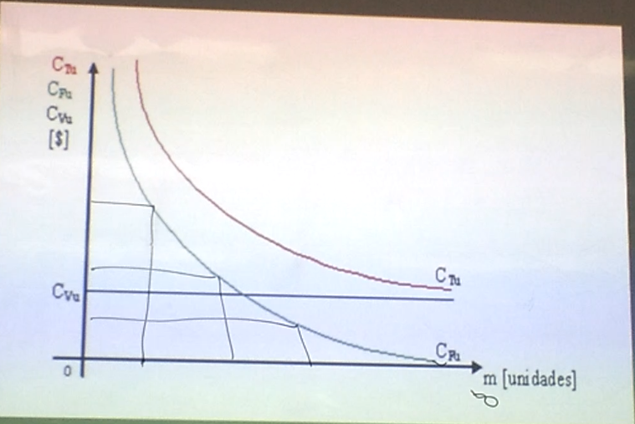

* Cuando la producción va al infinito, el Cfu va a ser cero. Por lo tanto el Ctu va ser igual al Cvu.

# Punto de cobertura:

* Es el nivel de producción para el cual se igualan los ingresos con los costos. (Para valores globales los ingresos por ventas con los costos totales; y para valores individuales: el precio de venta con el costo total unitario.)

It = Pv * mc 🡪 It = Ct 🡪 Ct = Cf + mc * Cvu

Pv * mc = Cf + mc * Cvu

**mc = Cf / ( Pv - Cvu )**

* Ejemplo:

**Cf = 200 000 Pv = 50 Cvu = 25**

mc = 🡪 mc = 8000 unidades

Pruebo con 6000 unidades:

It = Pv * mc 🡪 50 * 6000 = 300 000

Ct = Cf + mc * Cvu 🡪 200 000 + 6000 * 25 = 350 000 (Ingresos – Costos = Ganancia o Pérdida):

En este caso 300 000 – 350 000 = -50 000 (pierdo).

Exactamente con 8000 unids tendré un punto de equilibrio, osea un punto de cobertura:

[ It = 50 * 8000 = 400 000 Ct = 200 000 + 8000 * 25 = 400 000 ]🡪 IGUALADO, ES MI PUNTO DE COBERTURA

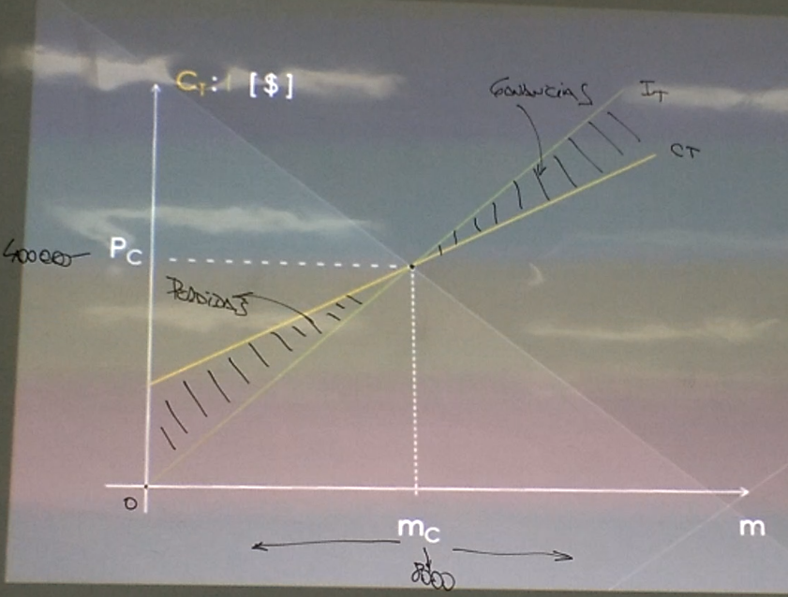

**Según costos Unitarios**

Ctu = + Cvu

Pv(precio de venta) = Ctu 🡪 resumiendo queda 🡪 Pv = + Cvu

**mc = Cf / ( Pv - Cvu )**

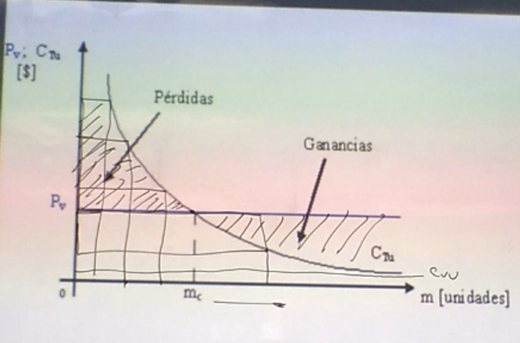

# Sistema de Costeo

* **Histórico**:

**Por Ordenes** 🡪 Por ejemplo la Imprenta. Terminada la orden, calculo ...

**Por Procesos** 🡪 En un costo anual calculo este proceso. Cuando es continuo

* Directo
* Integral / Absorción

(La contribución Integral contiene los gastos variables. Es más simplificado)

* **Pre – Determinado:**
* **Estimado** – Ir calculando sin certeza una estimación.
* **Standars** – Determinar antes el costo de producción.

# Planeamiento

* Planear, elaborar...

# Elementos que se utilizan para planear

1. **Proyecciones** (son cuantitativas): Analizar una variable que se desarrolló en el tiempo pasado para saber cómo será en el futuro.
2. **Pronósticos:** La opinión de expertos sobre una variable para saber cómo se desarrolle en el futuro.
3. **Políticas:** Definiciones para poner base ideológica. Establecidas por la dirección de planeación que determina criterios personales a adaptar en función de distintos planes.
4. **Proyectos:** Son planos en los cuales se llevará a cabo una decisión muy importante a largo plazo.
5. **Procedimientos:** Pasos y definiciones detalladas para hacer la planeación.

# Principios (cómo debe ser y cómo se efectúa)

* **Actualización o de Continuidad**: Implica actualizar y reformular constantemente los planos.
* **Holístico:**
* Coordinación: Que todos de un solo nivel trabajen de forma coordinada.
* Integración: Habla de cómo bajan los planes a los distintos niveles.
* **Participativo**: Implica a que los responsables desarrollen sus conocimientos acerca de la organización, rearmen las variables claves, hagan un plan que ellos mismos contribuyen. Participen en conjunto.

# Tres niveles de Planeamiento

* **Plan. Estratégico / Estructural**: A LARGO plazo. Se relaciona con la Gerencia.
* **Plan. Gerencial:** A mediano plazo. Relacionado con Presupuesto.
* **Plan. Operativo**: CORTO plazo. Relacionado con Procedimientos.

# Marketing

## Es una herramienta de gestión de las Empresas para posicionarse en el mercado.

## Portafolio de Sectores Estratégicos

* Los sectores de la Empresa se pueden clasificar en 4 categorías según participación relativa en el Mercado y crecimiento de la demanda.

Participación Relativa en el Mercado Tasa de Rentabilidad

Crecimiento de la demanda

Baja

Alta

Baja

Alta

Baja

Baja

Alta

Tasa de inversión

Se inicia en un **Dilema** y pasa por **Estrell**a, luego **Vaca Lechera** y finalmente termina en **Pesos Muertos**.

* **Importante**: Puede ocurrir casos en los que se cae de un Dilema directamente a Pesos Muertos.

Según Grafico:

Ventas Dilema Estrella Vaca Lechera Pesos Muertos Tiempo

Introduccial 🡪 Crecimiento 🡪 Estancamiento / Madurez 🡪 Decadencia

**Info adicional:**

**Marketing directo: Se usan medios publicitarios.**

**Marketing relacional**: Se busca crear amistades, para que ellos nos compren.

**Marketing virtual**: Se relaciona con cibermarketing, vender a través de Internet.

# Evaluación de Proyectos

* Proyecto: Es una solución planeada e inteligente que pretende resolver un problema determinado.
* Evaluar un proyecto es estudiar cómo se asignarán los escasos recursos disponibles, cuál será la manera más eficiente de realizarlo, qué rentabilidad se obtendrá, quienes serán favorecidos y quien perjudicados, etc.

# Etapas (lo que se toma en cuenta)

* **Visión Global**: Acercamiento al problema y su solución. Se hace un análisis preliminar de los recursos necesarios, necesidades mínimas, la factibilidad técnica del proyecto y una estimación bruta de costos y beneficios.
* **Anteproyecto:** Veo costos, gastos, cuáles son las consecuencias. Se hace un análisis más profundo de diferentes variables para disminuir el riesgo de la decisión que se va tomar. Buscamos toda la información útil que nos ayude a tomar una buena decisión.
* **Proyecto Definitivo**: Es la etapa de mayor certeza, ver los costos de materiales, herramientas, etc, en forma detallada. Los proyectos se evalúan técnicamente, socialmente.

# Matemática Financiera

**Hay dos tipos de tasa:**

* Activa – El Banco cobra : Hipotecario, Prendario, Personal, Cuenta corriente (al descubierto).
* Pasiva – El banco paga: Caja de ahorro, Plazo fijo.

# Fórmulas utilizadas

P = F = P P = A* F= A*

A = P* A = F*0

# Método de la Tasa Interna de Rendimiento (TIR)

* **Consiste en igualar a cero la sumatoria de flujos, en cualquiera de los procedimientos utilizados.**

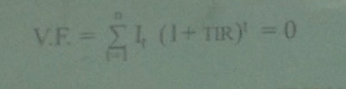

Comparando la TIR con la TREMA o con cualquier tasa de interés que se adopte para el cálculo, se puede determinar la factibilidad o no del proyecto:

Si la TIR resulta mayor se acepta (tasa mayor a la esperada).

Si la TIR es menor se rechaza.